**在职人员死亡丧葬补助金、抚恤金申领和个人账户一次性待遇申领审批办事指南**

**一、申报主体**

海南省参保人员未达到待遇领取年龄死亡的

**二、 行使依据**

《海南省人民政府关于印发海南省城镇从业人员基本养老保险关系转移接续实施暂行办法的通知》（琼府〔2010〕51号 ）第十九条。

**三、申报条件**

参保人员未达到待遇领取年龄死亡的

**四、申报材料**

（一）《职工退休前死亡基本养老保险个人账户清退丧葬费抚恤金申请表》；

（二）《死亡申报告知承诺书》；

（三）死者身份证及社保卡原件，验原件高拍扫描电子件存档；

（四）申请人身份证及与死者关系证明材料（如结婚证、户口本等），验原件高拍扫描电子件存档。

**五、办理期限**

（一）法定时限：无；

（二）承诺期限：45个工作日。

**六、办理流程**

（一）申请人填写表格，提供相关申请材料；

（二）初审岗对相关申请材料进行初审，符合条件、材料齐备的予以受理，并打印账户清单交领取人确认；

（三）复核岗对相关申请材料和账户清单进行复核，复核无误后，打印支付核定表；

（四）分管领导审批支付核定表；

（五）打印进账单送交基金部门办理支付，清退款于次月支付到参保人社会保障卡银行账户。

**七、办理时间**

星期一至星期五：上午08:30-12:00,下午14:00-17:30（法定节假日除外）。

**八、申请方式：**临柜办理  

**九、联系方式**

   （一）单位：海口市社会保险事业局；

   （二）联系电话：0898-66793861

附件：1.[《职工退休前死亡基本养老保险个人账户清退丧葬费抚恤金申请表》（空表、样本）](http://rsj.haikou.gov.cn/bsfw/bszn/202012/W020201209532735820297.doc" \o "海口市特殊工时工作制申报审批服务表.doc)

## 2.《死亡申报告知承诺书》（空表、样本）

3.流程图

|  |  |  |  |  |  |  |  |  |  |
| --- | --- | --- | --- | --- | --- | --- | --- | --- | --- |
| **职工退休前死亡基本养老保险 个人账户清退丧葬费抚恤金申请表** | | | | | | | | | |
| 参保人姓名 | |  | | 性别 |  | | | 个人编号 |  |
| 身份证号码 | | |  | | | | | 参加工作时间 |  |
| 单位名称 | | |  | | | | | 单位编号 |  |
| 死亡原因 | | |  | | | | | 死亡时间 |  |
| 领取人 | 姓 名 | |  | | | 与参保人关系 | | |  |
| 身份证号码 | |  | | | | | 联系电话 |  |
| 银行信息 | 开户银行 | |  | | | | | | |
| 户 名 | |  | | | | | | |
| 账 号 | |  | | | | | | |
| 联系人姓名 | | |  | | | | 联系电话 | |  |
| 视同缴费年月 | | |  | | | | 实际缴费月数 | |  |
| 审批意见 | 初审人 |  | | | 复审人 | | |  | （业务盖章） 年 月 日 |

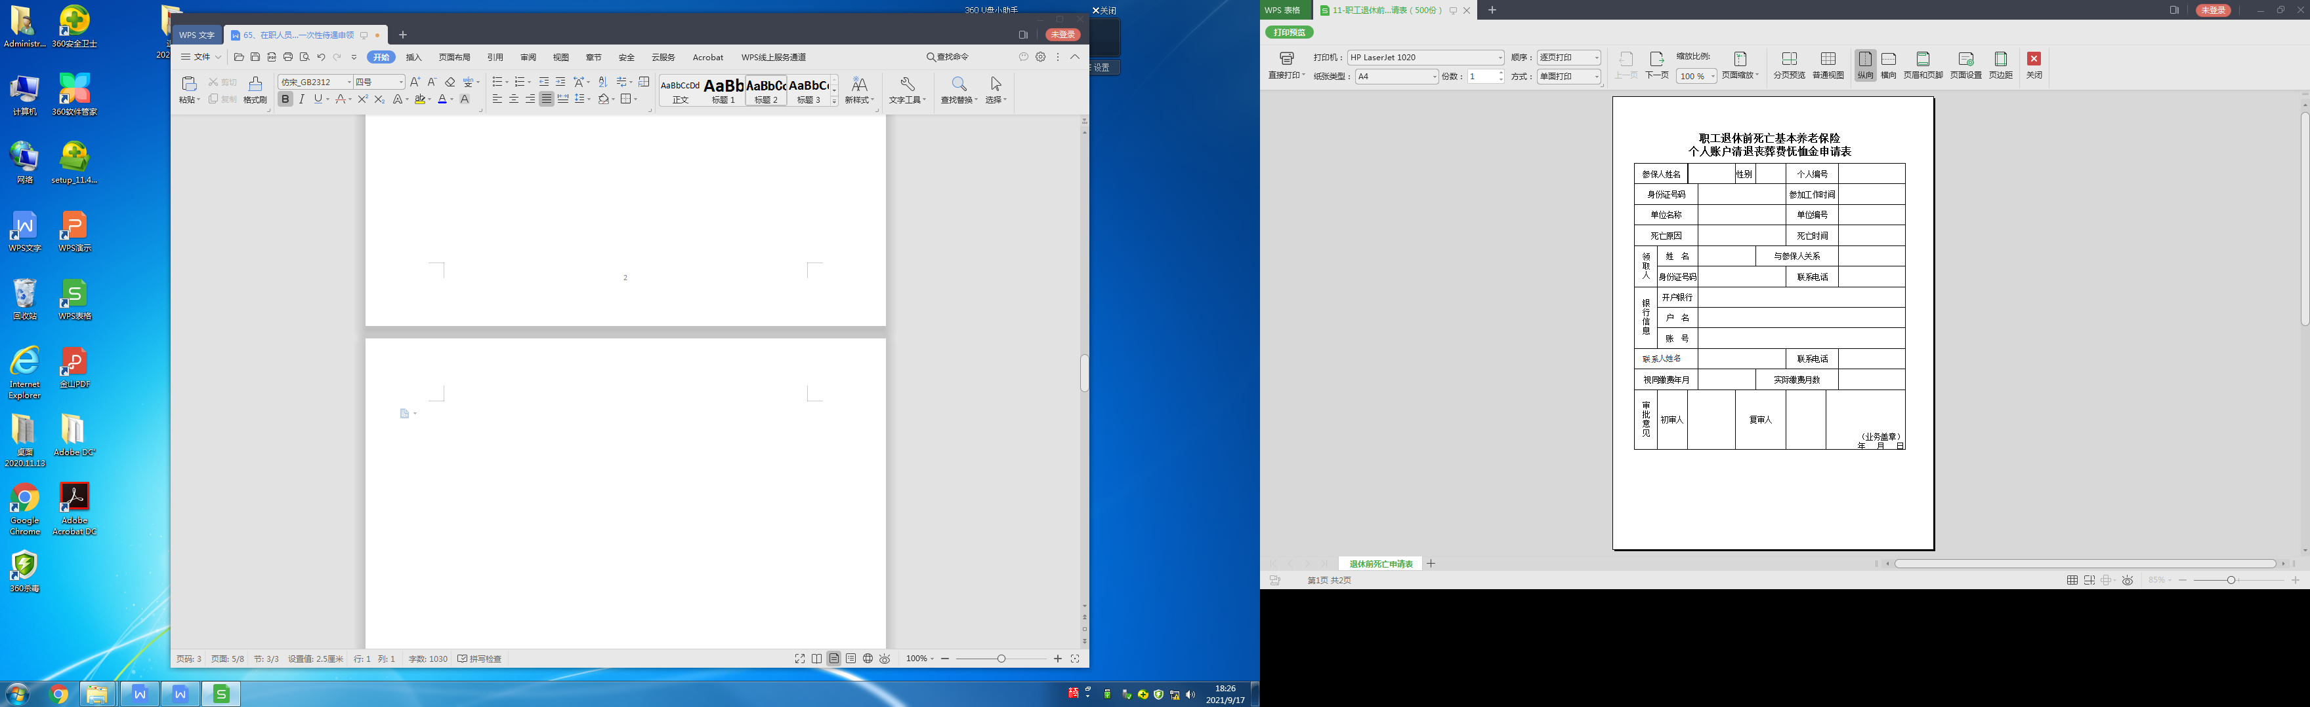

死亡申报告知承诺书

|  |  |  |  |  |  |  |  |  |  |  |  |  |  |  |  |  |  |  |  |  |  |
| --- | --- | --- | --- | --- | --- | --- | --- | --- | --- | --- | --- | --- | --- | --- | --- | --- | --- | --- | --- | --- | --- |
| **死**  **亡**  **人**  **员**  **信**  **息** | **姓 名** |  | | | | | | | | | | | | | | | | | | | |
| **证件名称** | **○居民身份证 ○护照 ○港澳台通行证** | | | | | | | | | | | | | | | | | | | |
| **证件号码** |  |  |  |  |  |  |  | |  |  |  |  | |  |  |  |  |  |  |  |
| **死亡时间** | **年 月 日** | | | | | | | | | | | | | | | | | | | |
| **殡葬方式** | **○土葬 ○火化 ○其他：** | | | | | | | | | | | | | | | | | | | |
| **土葬地址** | **省 市 县 镇 村** | | | | | | | | | | | | | | | | | | | |
| **火化地址** | **省 市 县** | | | | | | | | | | | | | | | | | | | |
| **承**  **诺**  **人**  **信**  **息** | **姓 名** |  | | | | | | | **联系电话** | | | | |  | | | | | | | |
| **证件名称** | **○居民身份证 ○护照 ○港澳台通行证** | | | | | | | | | | | | | | | | | | | |
| **证件号码** |  |  |  |  |  |  |  | |  |  |  |  | |  |  |  |  |  |  |  |
| **与死者的关系** |  | | | | | | | | | | | | | | | | | | | |
| **承**  **诺**  **内**  **容** | **一、本人知悉作不实承诺，将受到以下惩戒：**  1．被列入社会保险领域严重失信人名单，相关失信信息将依法记入个人信用记录、纳入海南自贸港信用信息共享平台、在“信用中国（海南）”进行公布，并由相关部门实施包括限制乘坐飞机、乘坐高等级列车和席次、获得贷款授信，通报批评，公开谴责等在内的跨部门联合惩戒。  2．依照《中华人民共和国社会保险法》第八十八条之规定：以欺诈、伪造证明材料或其他手段骗取社会保险待遇的，报社会保险行政部门责令退回骗取的社会保险金，处骗取金额二倍以上五倍以下的罚款。  3.根据刑法第266条和有关司法解释，对于瞒报真实死亡时间涉嫌欺诈骗取养老保险基金构成犯罪的，将依法追究刑事责任。  **二、本人授权同意经办机构通过其他部门、机构、企业查询与承诺相关的信息，用于核实承诺内容的真实性、准确性。**  **三、本人已知晓要到死亡人员死亡时所在地有关部门（卫健、公安、司法）登记并提醒有关部门15天内上传信息。**  **四、本人郑重承诺，所有填报的信息真实、准确、完整、有效，愿意对作不实承诺承担相关法律责任。** | | | | | | | | | | | | | | | | | | | | |
| **签**  **名** | **承诺人签名：**  **日期： 年 月 日** | | | | | | | | | | | | | | | | | | | | |
| **提示** | **在职（未退休）死亡人员如有人事档案须提供死亡本人人事档案。** | | | | | | | | | | | | | | | | | | | | |

**【流程图】**

申请人提出申请

**不予受理或一次告知缺少资料**

工作人员办理人员初审申报条件是否符合

申报材料是否齐全，录入申报信息，打印受理凭证。予以受理

初审：关系科个人账户支付岗工作人员初审并打单

复审：关系科科长或副科长

分管领导审签送基金科结算支付

**海口市社保局在职人员一次性待遇申领材料目录清单**

时间：2021年XX月XX日

|  |  |  |  |  |  |  |
| --- | --- | --- | --- | --- | --- | --- |
| **办理类型** | **序号** | **材料名称** | **数量** | **申报提交确认** | **受理审核确认** | **备注** |
| **申**  **请** | 1 | 《职工退休前死亡基本养老保险个人账户清退丧葬费抚恤金申请表》 |  |  |  |  |
| 2 | 《死亡申报告知承诺书》 |  |  |  |  |
| 3 | 死者身份证及社保卡原件 |  |  |  |  |
| 4 | 申请人身份证及与死者关系证明材料（如结婚证、户口本等） |  |  |  |  |